**Học viện Công nghệ Bưu chính Viễn thông** (PTIT) là cơ sở đào tạo đại học và đại học **trọng điểm quốc gia** trong lĩnh vực **công nghệ thông tin, điện tử viễn thông và kinh tế**. Thành lập từ **năm 1953**, học viện không ngừng phát triển, trở thành cái nôi đào tạo hàng chục nghìn kỹ sư, cử nhân và thạc sĩ chất lượng cao. **PTIT** luôn chú trọng gắn kết đào tạo với nghiên cứu khoa học và nhu cầu thực tiễn của doanh nghiệp, đặc biệt trong bối cảnh chuyển đổi số. Với đội ngũ giảng viên giỏi và môi trường học tập hiện đại, **PTIT** là lựa chọn hàng đầu của sinh viên yêu thích công nghệ.  
  
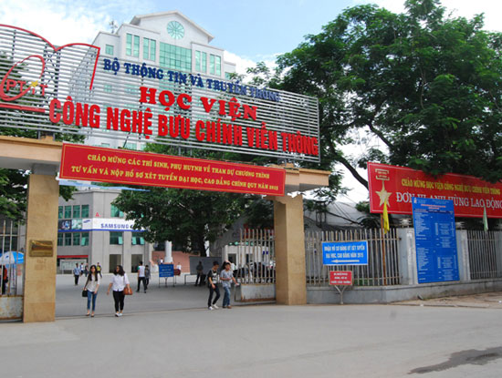  
  
  
<https://ptit.edu.vn/>  
  
  


Lớp học ptit